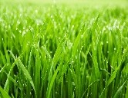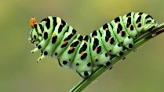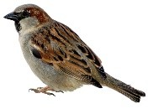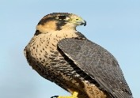СИНЏИРИ НА ИСХРАНА
- Погледни во синџирот на исхрана и дополни го со стрелки.Под секој жив организам напиши дали е произведувач,грабливец или плен.
трева пеперутка врапче сокол

Што покажуваат стрелките? Објасни го синџирот на исхрана:

- зелени растенија глувче дива мачка лав

Како ја добиваат енергијата зелените растенија?
Кој е секундарен потрошувач во синџирот на исхрана? Зошто?

- Подреди ги и нацртај ги следниве организми: змија,скакулец,растение и жаба во празните полиња.Означи кој е потрошувач,а кој е произведувач:

Што би се случило во синџирот на исхрана доколку наеднаш се намали бројот на скакулци?

Предизвик: Направи синџир на исхрана со човек:

